

**哈尔滨工业大学**

**硕士学位论文中期报告**

**题 目：基于超声波的智能机器人室内定位系统的研究**

**院 （系） 计算机科学与技术**

**学 科 计算机科学与技术**

**导 师 王鸿鹏**

**研 究 生 莫维宇**

**学 号 12S051091**

**中期报告日期 2014.3.11**

**研究生院制**

**二〇一四年三月**

目录

1课题主要研究内容及进度情况 1

2目前已完成的研究工作及结果 1

2.1前期调研 1

2.1.1查找资料 1

2.1.2论文阅读及总结 1

2.2超声波定位相关技术原理、算法的研究 2

2.2.1超声波发射器的研究 2

2.2.2 超声波接收电路的严究 4

2.2.3无线通信方法的研究 5

2.2.4精确时间同步方法的研究 6

2.3相关软件与算法 7

2.3.1无线通信数据帧 7

2.3.2 时间同步算法 7

2.4其他已完成研究工作 8

3后期拟完成的研究工作及进度安排 8

4存在的困难与问题 9

5如期完成全部论文工作的可能性 9

# 1课题主要研究内容及进度情况

本课题的主要研究目的是设计一个能用在仿人智能机器人上的基于超声波的室内定位系统。该系统，通过安装在屋顶的多个独立的，位置已知的超声波发射器按照一定的组合向下方场地上的机器人发射超声波，机器人上安装超声波接收器，机器人与超声波发射器之间时间同步以后，通过测量超声波的发射与接收的时间差计算超声波的传输距离，从而通过计算定位机器人的位置。超声波发射器与机器人之间无双向通信，可以在场地中放置无限多个机器人并能够精确定位互不影响。同时机器人之间通过无线的方式组网，实现机器人之间以及机器人与主控电脑的通信，从而为多机器人协调工作建立环境。

自开题以来，按照毕业设计要求，严格把握开题报告中制定的时间节点，阅读了国内外有关超声波测距、Zigbee、蓝牙4.0、无线传感网络组网、定位技术、以及无线网络精确时间同步等相关的论文和书籍。尤其注重论文内容的可实现性，以及论文的验结果。组网方面，同时研究了常规的Zigbee方式，以及新兴的低功耗蓝牙4.0方式，充分对比其优缺点，并最终选择了Zigbee作为本课题的组网方式。学习了关于超声波测距的论文，对电路设计进行优化，极大的提高了超声波部分的性能。目前已经完成了相关硬件系统的对比测试与论证，并完成了硬件电路的设计与制作。算法研究与测试正在进行当中。

# 2目前已完成的研究工作及结果

2.1前期调研

2.1.1查找资料

先在IEEE、ACM等论文数据库和各大论文期刊上广泛的搜索有关有关超声波测距、Zigbee、蓝牙4.0、无线传感网络组网、定位技术、以及无线网络精确时间同步等的论文和资料。了解其深入研究的可行性和难易程度，并着重研究其可实现性，以及确定相关论文是否有参考学习和借鉴的价值，挑出一些有学习和利用价值的中英文论文。通过搜索论文，大致了解了定位技术方面的国内外研究的一些情况，以及解决一些关键问题的算法，硬件电路以及方式方法，以及在这些算法基础上的改进优化新算法和相关算法的综合应用等。

2.1.2论文阅读及总结

通过大量查阅论文资料，得到以下结论：超声波测距方面，超声波发射器需要用高电压进行驱动，由于发射电路需要采用电池供电，锂电池工作电压3V-4.2V之间，超声波发射模块标称工作电压P-P为60V，需要做高压差升压电路。蓝牙4.0带有跳频收发能力，有较强抗干扰能力，但是蓝牙协议的组网部分还在修订，没有足够的资料进行研究。Zigbee采用固定频率收发，但组网协议较为完善，协议成熟且已经被用于各个领域。对于精确时间同步，普遍的算法有互联网上正在使用的NTP算法，RBS(ReferenceBroadcast Synchronization)算法，以及改进的，具有较强适应性与精度的TPSN(Timing-sync Protocol for Sensor Networks)算法。通过研究各种算法有优缺点，NTP算法不适合节点较多的高密度网络，并且NTP算法消耗能量较多，不适合用电池供电的低功耗网络。RBS算法精度没有TPSN高。针对以上情况，对几种算法的优缺点进行总结，并最终形成适合自己的时间同步算法。同时对真实位置采用卡尔曼滤波进行估计，能够有效提高测量精度。

2.2超声波定位相关技术原理、算法的研究

2.2.1超声波发射器的研究

超声波在空气中传播，被空气吸收的量很大，如果使用40kHz的超声波，空气吸收量达到4dB/m，在30m的距离上声吸收高达100dB以上。要达到可靠的10m距离的测距，必须尽可能的提高超声波的发射功率。超声波发射器标称P-P值为60V。而超声波发射模块置于屋顶，需要采用电池供电，锂电池工作电压在3.0V-4.2V之间，要驱动P-P值达到60V的器件，需要采用升压电路进行升压，从3V升压到30V，高达10倍的升压值。目前主要的升压有两种方式：一种是采用电感的Boost基本电路见图2-1。此电路具有TOP结构简单，电路简单，体积小等特点，但缺点是升压倍数不高，高压差下带负载能力急剧下降。通常输出电压为电源电压的2-3倍。

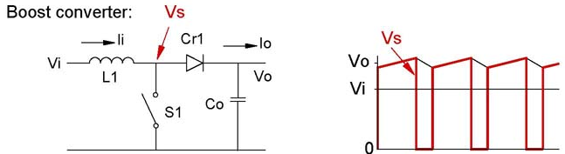

图 2‑‑1 采用电感做换能原件的Boost升压电路结构

另一种升压电路采用隔离式变压器作为换能原件。通过开关器件把直流电转为交流电，并通过交流隔离变压器进行升压，再用整流电路把输出的交流电转换为直流电供给用电器件。升压电路能轻松达到百倍以上的升压倍数，基本电路结构如图2-2所示。

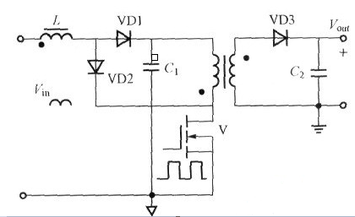

图 2‑‑2隔离式升压电路结构图

经过分析以及对比测试以后，决定采用结构较为简单的Boost升压电路。原因如下：

1. 由于电路板最终需要放置在屋顶，简单小巧的电路更易于布置以及后期的维护。
2. 经过实际电路测试，采用TI的LM2733芯片高达1.6MHz的开关频率，配合优质低内阻电感，能够将4V输入电压升至20V，同时超声波发射器驱动电路采用H桥电路驱动，P-P值为输入电压的两倍，超声波发射器可以获得40V驱动电压。
3. 由于采用超声波对射的方式测距，没有超声波发射的损失，测距距离将比反射方式增加50%以上，因而40V的P-P值驱动超声波模块可以满足需求。

由此获得最终电路如图2-3所示。实际制作完成PCB板如图2-4所示，可见其面积很小，仅20x20。

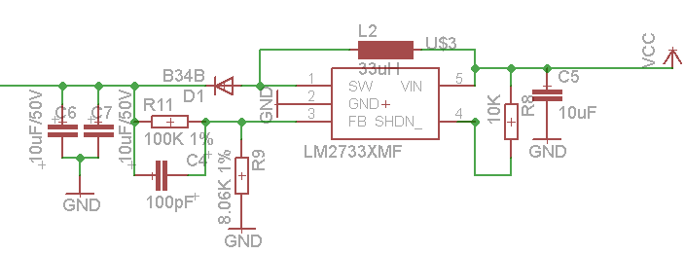

图 2‑‑3Boost升压电路实际电路图

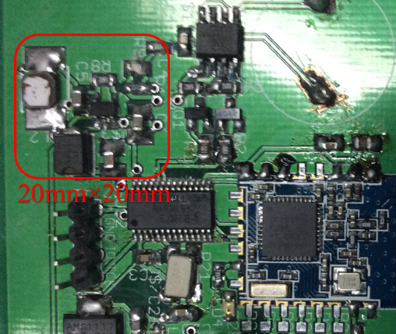

图 2‑‑4 升压电路的实际PCB电路板

经过实测，输出电压能轻松达到20V，能够满足要求。

超声波发射器驱动电路，采用Mouser Electronics的IXDD604SIA芯片，芯片为H桥驱动电路，标称耐压值为40V，电流4A，能轻松满足要求。经过H桥驱动变换以后，输出电压能够达到40V，能够满足超声波发射的需要，电路如图2-5所示。

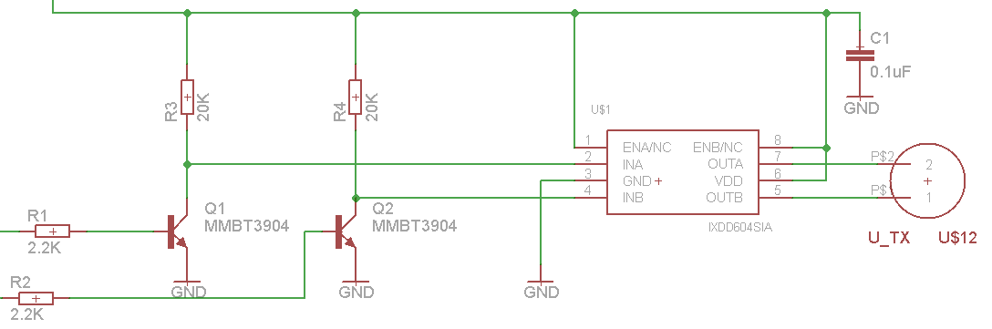

图 2‑‑5 超声波发射器驱动电路

2.2.2 超声波接收电路的严究

超声波接受器采用压电超声波换能器，接受器频率带宽较窄，能够有效过滤环境干扰，同时由于高频率超声波在环境中消耗比较大，干扰比较小。超声波收发器如图2-6所示。

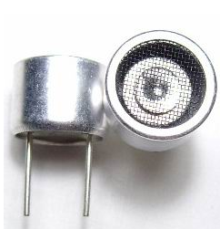

图 2‑‑6超声波收发器

超声波是模拟信号，但对于超声波测距来说，只需要关注是否受到超声波（有收到超声波信号为高电平，未收到为低电平），换能器接收到超声波信号以后需要通过电路把模拟信号转换。通常处理的办法由两种：带通滤波器法和PLL锁相环法。两种方法各有优缺点。

带通滤波法：带通滤波法优点：电路相应快，可以在收到相应频率的信号的第一个周期以后即可输出信号，由于超声波波长较长（取340m/s速度40KHz频率下，超声波波长为8.5mm），较快的相应有助于提高测距精度。但缺点是由于实际电子元件生产的原因，滤波器中央通带较宽，抗干扰能力相对较弱，且电路较为复杂，成本也较高。电路见图2-7。

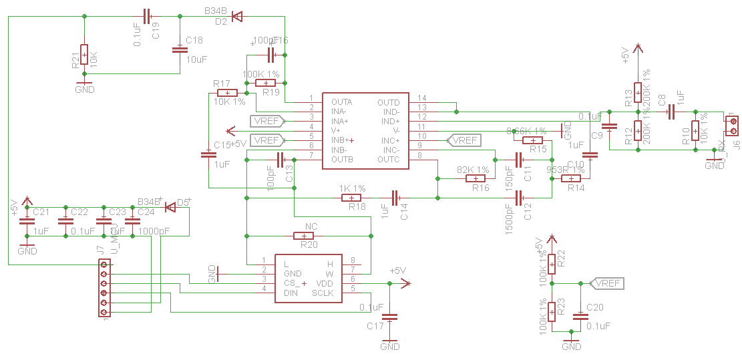

图 2‑‑7带通滤波法超声波接收电路

PLL锁相环法：锁相环电路具有较好的频率特性，能够非常精确的跟踪频率，因而输入带宽可以控制的很窄，能够有效降低干扰。锁相环电路在电视机遥控器方面使用已经很成熟，市面上有多种现成的锁相环集成芯片，包括NE567，CX20106等。使用集成芯片，电路相对于带通滤波较为简单，且成本也较低。但缺点是锁相环跟踪频率是需要一段时间的，至少几个周期才能完成，而且需要的周期数是不确定的，因而延迟时间较难估计，目前采用CX20106芯片做出实验电路进行测试，电路图见图2-8。

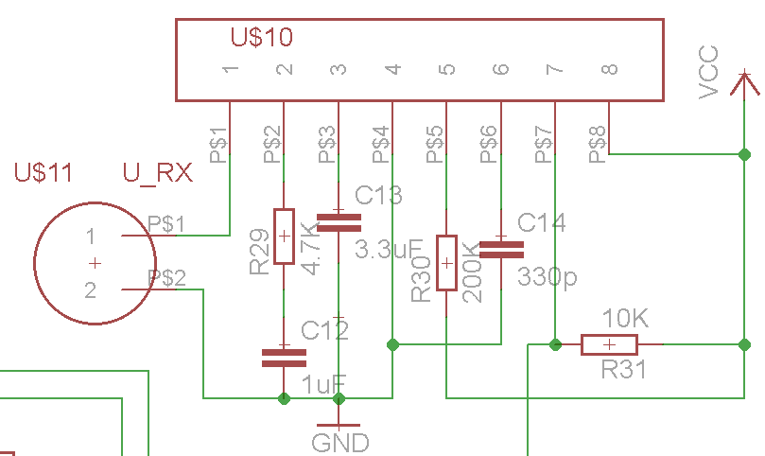

图 2‑‑8锁相环超声波接收电路

由于目前两种方案还无法确定选择哪一个，两种类型的电路都已经完成并做出PCB板，后期进行对比测试。最终根据效果进行选择。

2.2.3无线通信方法的研究

对于无线通信，有两种方案，方案一：蓝牙4.0 。方案二：Zigbee。

蓝牙4.0为新兴的通信方式，低功耗方面相比于之前版本的蓝牙有较强提高，和Zigbee很相近。有跳频通信功能，对于目前Wifi等2.4G设备泛滥的时期，能够有效降低固定频率干扰。同时由于目前手机普遍带有蓝牙功能。如果采用蓝牙4.0进行通信，后期可扩展性将大大提高。但经过查阅资料研究，蓝牙4.0目前还不具有组网能力，新的协议还在修订当中，只能单点通信，虽然有广播功能，但是大量节点通过广播通信很可能造成广播风暴，增加系统延迟。

Zigbee采用单一频率通信，抗干扰能力较低。但低功耗以及经过多年的发展，技术较为成熟，已经被广泛用于各个领域，且资料较多。强大的组网功能非常适合本项目，最终确定了Zigbee作为无线通信方式。

Zigbee采用TI的CC2531方案，实际电路如图2-9。

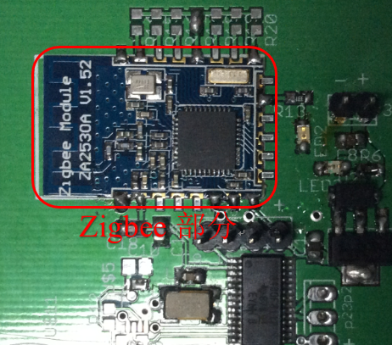

图 2‑‑9

2.2.4精确时间同步方法的研究

目前精确时间同步主要有两种方式：一：基于模拟无线通信电路的时间同步。二：基于数字无线通信电路的时间同步。

采用普通开关量的无线通信电路进行时间同步，由于电路结构简单，没有复杂的帧结构以及数据同步等步骤，时间延迟将会很低。经过测试，如图2-10的无线模块，此模块采用433M公共频率，发射器采用声表面稳频，且无编码器，减少了编解码的延迟。接收模块采用超再生接收，作用距离达到500米。经过实测，给发射模块输入1.12K方波，收发部分波形如图6所示，其中黄色为发射信号，蓝色为接收信号，延迟为72us，并且延迟是稳定的72us，经过补偿以后，误差可以减小到10us以下，对于340m/s的超声波，时间误差造成的位置误差可以减小到0.00034m，已经远远超过超声波接收的精度了。

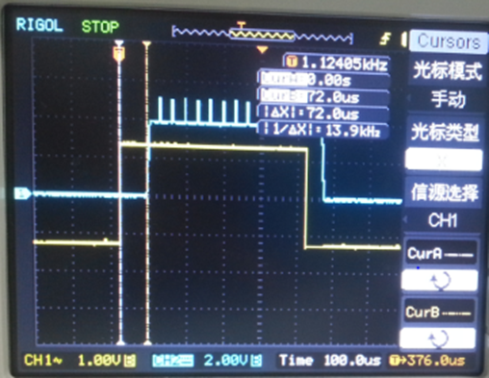

图 2‑‑10 模拟通信电路延迟测试结果

由于数字通信的FIFO缓冲区等待时延，数据包生成等各方面的延迟，造成了数字通信延迟过长，如果直接用收到数据时刻的时间进行时间同步而不考虑数据通信的延时，经测试，误差将达到0.1秒左右，这对于超声波定位来说误差太大，完全无法使用。其中解决此问题的算法主要有几种：互联网上正在使用的NTP(Network Time Protocol)算法，RBS(Reference Broadcast Synchronization)算法，以及改进的，具有较强适应性与精度的TPSN(Timing-sync Protocol for Sensor Networks)算法。通过研究各种算法有优缺点，NTP算法不适合节点较多的高密度网络，并且NTP算法需要计算量较多，消耗能量较多，不适合用电池供电的低功耗网络。RBS算法精度没有TPSN高，最终决定采用TPSN算法，并对其进行相应的改进以适用于课题的要求。同时对真实位置采用卡尔曼滤波进行估计，从算法上进行优化，以提高测量精度。

2.3相关软件与算法

2.3.1无线通信数据帧

无线通信数据帧示意图如图2-11所示。

|  |  |  |  |  |  |  |  |
| --- | --- | --- | --- | --- | --- | --- | --- |
| 0xAA | 目的地址 | 0x55 | 数据头 | 源地址 | 指令 | 数据 | 校验 |

图 2‑‑11

目的地址为数据包要送往的目的节点，节点地址实现确定好，范围0x00-0xff共255个节点。之后的帧头为0xFE,0x55,0xAA,用于判断数据起始。指令为每条数据的作用，数据依照指令不同具有不用作用，空余的部分补0，最后对数据包进行校验以提高传输可靠性。

2.3.2 时间同步算法

先确定两个节点的时间同步问题，假设两个无线节点1和2，内部各有一个时钟，时钟的时间分别是t1(t)和t2(t)，t是标准参照时间。由于晶振和硬件的原因，时间的步进不一定相等，其时间可以表示为：

ai和b­i就是各个节点与全局时间的差值。由于本课题中的时间采用相同设置，则公式可以进一步简化：

如果节点1需要知道其和节点2的时间的关系，节点1需要发送一个探测信息到节点2。探测信息包含节点1发送时刻的时间节点t0，当节点2收到信息以后，在信息中加入自己的时间节点tb然后立即发回给节点1，节点1收到信息以后，记录接收到的时间tr。过程见图2-12。

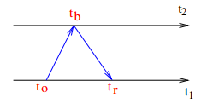

图 2‑12

通过计算可以获得节点1和节点而的关系：

经过多次获取时间以后，获得的b12的边界：

参数b12可以通过以下公式进行估计：

这里:

2.4其他已完成研究工作

本课题完全在开源免费平台下完成，不涉及任何盗版：操作系统采用Ubuntu系统，开发环境采用开源的Qt，编译器用MSPGCC，调试用MSPDEBUG通过Qt进行远程调试。电路板设计采用Linux下可用的Eagle软件完成，Eagle免费版提供20*20的双面板绘制功能。算法研究采用Python+scipy+numpy+matplotlib代替Matlab。版本控制采用Git以及免费提供Git管理的Github。

# 3后期拟完成的研究工作及进度安排

2014年3月—2014年5月：（1）测试并改进时间同步算法，确保时间同步精度能够达到要求。调试超声波测距功能，确保时间同步以后超声波测距能达到要求精度。

2014年5月—2014年7月：完成课题要求数量的节点，组网安装并测试定位功能，对相应算法进行优化，以获得足够精度。

2014年7月—2014年9月：（1）完善程序，算法，修改存在的BUG，有必要的情况下，对PCB板进行改进，出下一版电路。

2014年9月—2014年11月：研究总结，完成论文的撰写，并且准备参加毕业答辩。

# 4存在的困难与问题

（1）Zigbee数据帧率较低，时延较长，时间同步精度还未确定是否能达到要求。

（2）最终组网测试定位的时候，外界干扰不确定，超声波反射，外界声波干扰，以及2.4G信号干扰等问题，造成系统工作异常，不稳定，难以调试等问题。

# 5如期完成全部论文工作的可能性

目前相关硬件已经搭建并调试完成，已经在进行算法研究。相关可行性已经进一步的进行了验证，并有一定的备选方案，有较大可能性如期完成全部课题论文工作。